Лаборатория Cisco ASAv в EVE-NG с мониторингом Zabbix и Wazuh

В статье рассмотрено развёртывание лаборатории Cisco ASAv в EVE-NG, подготовка сервера Zabbix и Wazuh, сбор сообщений Syslog, построение дашбордов и проверка оповещений о блокировках трафика.

Состав лаборатории
ВМ № 1 — Zabbix и Wazuh для мониторинга и обработки событий.
ВМ № 2 — EVE-NG для запуска Cisco ASAv.
VMnet1 в режиме Host-only — связь ноутбука, обеих виртуальных машин и ASA.
VMnet8 в режиме NAT — доступ виртуальных машин в интернет для установки пакетов.

Подготовка сервера CentOS 10
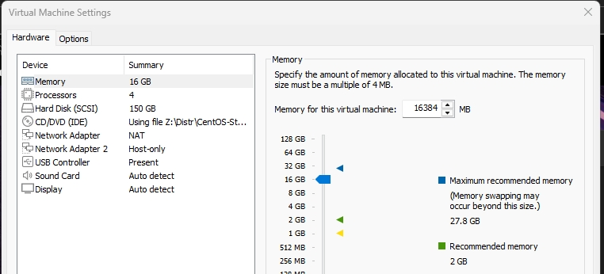
Параметры виртуальной машины в VMware

Настройка сетевого интерфейса
# Создаём профиль внутреннего адаптера со статическим адресом.
sudo nmcli connection add \
type ethernet \
ifname ens36 \
con-name LAB-SYSLOG \
ipv4.method manual \
ipv4.addresses 192.168.179.20/24

# Запрещаем использовать внутреннее подключение для маршрута по умолчанию.
# Включаем автоматическое подключение при загрузке ОС.
sudo nmcli connection modify LAB-SYSLOG \
ipv4.never-default yes \
ipv6.never-default yes \
connection.autoconnect yes

# Активируем созданное подключение.
sudo nmcli connection up LAB-SYSLOG
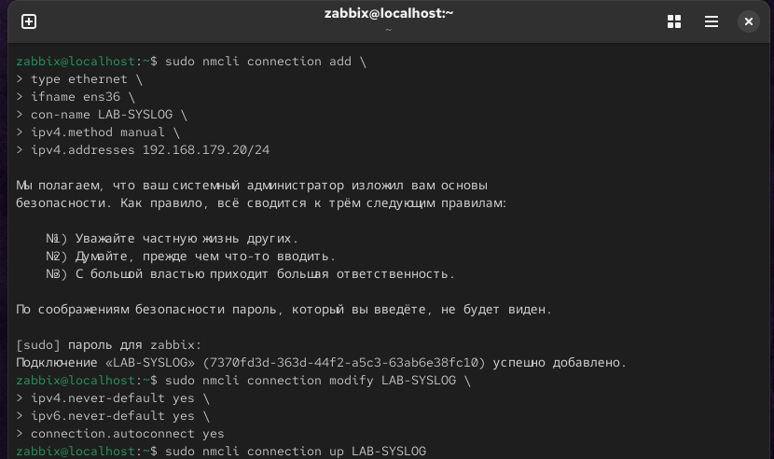
Применение команд

Обновление системы и установка служебных пакетов
# Обновляем установленные пакеты CentOS.
sudo dnf upgrade --refresh -y

# Устанавливаем инструменты администрирования и диагностики.
sudo dnf install -y \
curl wget vim-enhanced \
tar unzip \
chrony \
open-vm-tools \
openssh-server \
firewalld \
policycoreutils-python-utils \
tcpdump bind-utils

# Включаем службу интеграции гостевой ОС с VMware.
sudo systemctl enable --now vmtoolsd

# Включаем SSH для подключения к серверу с ноутбука.
sudo systemctl enable --now sshd

# Включаем межсетевой экран.
sudo systemctl enable --now firewalld
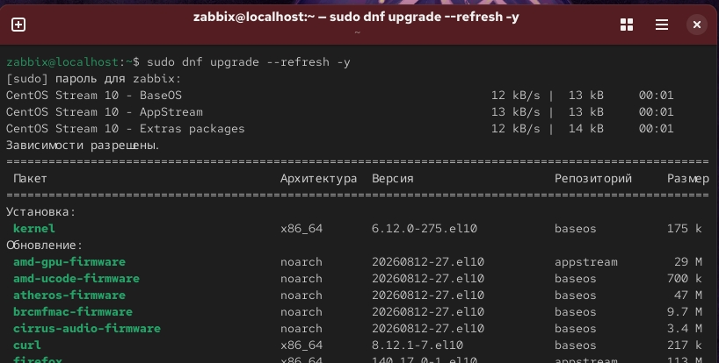
Применение команд
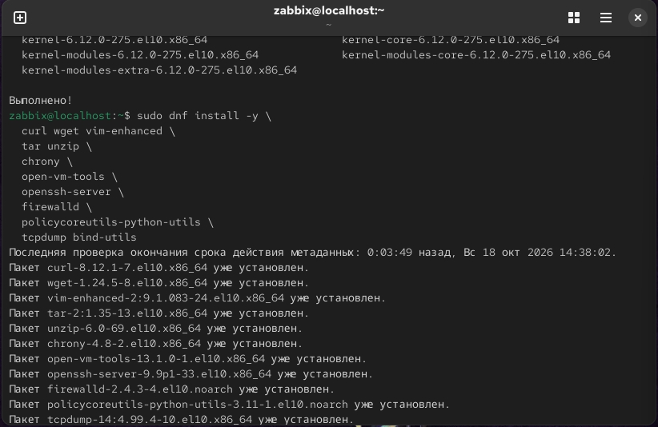
Применение команд
Назначение пакетов:
open-vm-tools обеспечивает взаимодействие CentOS с VMware.
chrony синхронизирует время.
tcpdump позволяет проверить поступление сообщений Syslog от ASA.
bind-utils помогает проверять DNS.
policycoreutils-python-utils используется для управления параметрами SELinux.
После обновления ядра перезагрузите ВМ:
# Перезагружаем сервер для запуска обновлённого ядра.
sudo reboot

Имя сервера и синхронизация времени
# Задаём понятное имя общего сервера мониторинга.
sudo hostnamectl set-hostname zabbix-wazuh

# Устанавливаем часовой пояс Иркутска.
sudo timedatectl set-timezone Asia/Irkutsk

# Включаем синхронизацию времени через chrony.
sudo systemctl enable --now chronyd

# Проверяем часовой пояс и состояние синхронизации.
timedatectl

# Проверяем используемые источники времени.
chronyc sources -v

# Проверяем состояние системных часов.
chronyc tracking
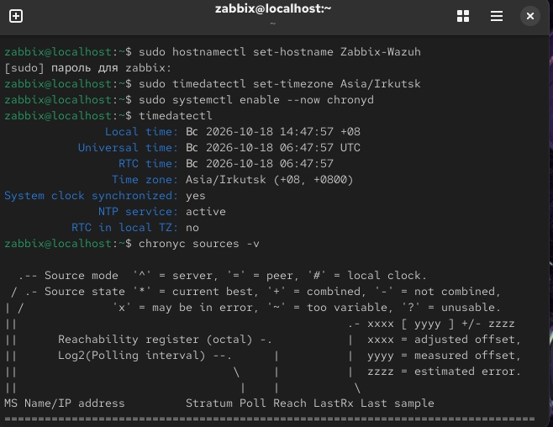
Применение команд

Проверка включённого SELinux
# Показываем текущий режим SELinux.
getenforce

# Показываем подробное состояние SELinux.
sestatus
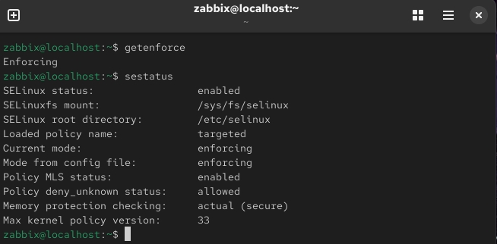
Применение команд

Проверка параметра ядра для Wazuh Indexer
# Проверяем предел количества областей отображения памяти.
sysctl vm.max_map_count
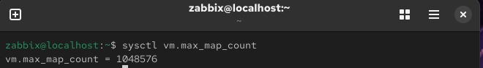
Применение команд
Для индексатора значение должно быть не менее 262144. Если оно уже выше, уменьшать его не нужно. Требование Wazuh Indexer.
Если значение ниже:
# Сохраняем настройку, чтобы она действовала после перезагрузки.
echo 'vm.max_map_count=262144' | \
sudo tee /etc/sysctl.d/99-wazuh-indexer.conf

# Применяем созданный файл.
sudo sysctl -p /etc/sysct
l.d/99-wazuh-indexer.conf

# Проверяем результат. sysctl vm.max_map_count
Это ограничение числа отображений памяти, а не объём выделяемой оперативной памяти.

Настройка межсетевого экрана firewalld
# Создаём постоянную зону для лабораторной сети.
sudo firewall-cmd --permanent --new-zone=lab-syslog

# Входящие подключения разрешаются только явно добавленными правилами.
sudo firewall-cmd --permanent --zone=lab-syslog --set-target=DROP
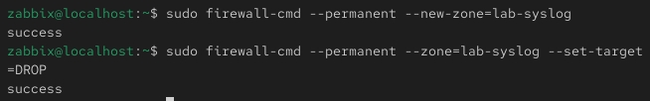
Применение команд

Доступ с внешнего узла
В данном примере внешним узлом администрирования является ноутбук.
# Разрешаем SSH с ноутбука для администрирования CentOS.
sudo firewall-cmd --permanent --zone=lab-syslog \
--add-rich-rule='rule family="ipv4" source address="192.168.179.1/32" port port="22" protocol="tcp" accept'

# Разрешаем доступ с ноутбука к будущему веб-интерфейсу Zabbix.
sudo firewall-cmd --permanent --zone=lab-syslog \
--add-rich-rule='rule family="ipv4" source address="192.168.179.1/32" port port="80" protocol="tcp" accept'

# Разрешаем доступ с ноутбука к будущему Wazuh Dashboard.
sudo firewall-cmd --permanent --zone=lab-syslog \
--add-rich-rule='rule family="ipv4" source address="192.168.179.1/32" port port="443" protocol="tcp" accept'
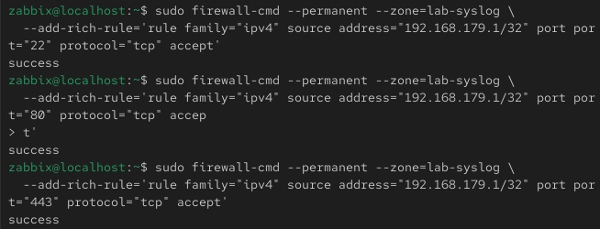
Применение команд

Приём Syslog от ASA и проверка связи
# Разрешаем ASA с адресом 192.168.179.30 отправлять Syslog на UDP 514.
sudo firewall-cmd --permanent --zone=lab-syslog \
--add-rich-rule='rule family="ipv4" source address="192
.168.179.30/32&quot; port port="514" protocol="udp" accept'

# Разрешаем ping из лабораторной подсети для проверки связности.
sudo firewall-cmd --permanent --zone=lab-syslog \ --add-rich-rule='rule family="ipv4" source address="192.168.179.0/24" icmp-type name="echo-request" accept'
Разрешение UDP 514 подготавливает межсетевой экран. Сам приём сообщений включим позже в Wazuh.
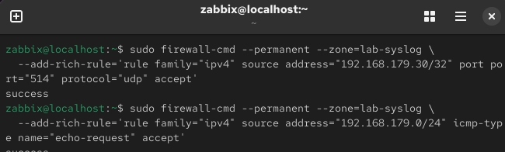
Применение команд

Применение правил и назначение зоны
# Проверяем сохранённую конфигурацию firewalld.
sudo firewall-cmd --check-config

# Загружаем созданную зону и её правила.
sudo firewall-cmd --reload

# Сохраняем привязку зоны в профиле внутреннего адаптера.
sudo nmcli connection modify LAB-SYSLOG connection.zone lab-syslog

# Повторно активируем профиль с новой привязкой.
sudo nmcli connection up LAB-SYSLOG
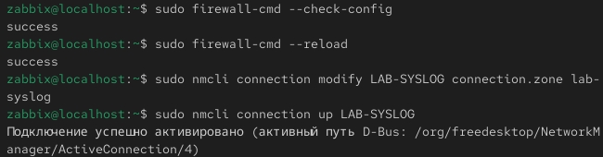
Применение команд

Порты Zabbix и Wazuh и подготовка к подключению KSC
Порт | Протокол | Кто → куда | Назначение
22 | TCP | Ноутбук → CentOS / EVE-NG | Администрирование по SSH
80 | TCP | Ноутбук → CentOS | Веб-интерфейс Zabbix
80 | TCP | Ноутбук → EVE-NG | Веб-интерфейс EVE-NG при HTTP
443 | TCP | Ноутбук → CentOS | Wazuh Dashboard
514 | UDP | ASA → CentOS | Прямая отправка Syslog в Wazuh
1514 | TCP | Агенты Wazuh → CentOS | Передача событий и результатов проверок ОС
1515 | TCP | Агенты Wazuh → CentOS | Регистрация агентов
10050 | TCP | Сервер Zabbix → контролируемая ОС | Пассивные проверки Zabbix Agent / Agent 2
10051 | TCP | Активные агенты Zabbix → CentOS | Передача данных мониторинга
123 | UDP | ASA / EVE-NG → CentOS | Синхронизация времени, если CentOS назначен NTP-сервером
161 | UDP | Сервер Zabbix → ASA | Опрос ASA по SNMP, если включим
162 | UDP | ASA → CentOS | Приём SNMP traps, если включим
Для Wazuh Agent входящие порты на контролируемой ОС обычно не требуются: агент устанавливает соединение с менеджером. Для пассивного Zabbix Agent TCP 10050 разрешается на контролируемой ОС от адреса 192.168.179.20. Документация Wazuh, документация Zabbix, SNMP traps.

Компоненты внутри общей виртуальной машины CentOS
Порт | Протокол | Кто → куда | Доступ
5432 | TCP | Zabbix Server и веб-интерфейс → PostgreSQL | Локально
9200 | TCP | Filebeat и Wazuh Dashboard → Wazuh Indexer | Локально
55000 | TCP | Wazuh Dashboard → Wazuh Manager API | Локально
10050 | TCP | Zabbix Server → собственный агент CentOS | Локально
10051 | TCP | Веб-интерфейс Zabbix → Zabbix Server | Локально

Порты для последующего подключения Kaspersky Security Center
Порт | Протокол | Кто → куда | Назначение
13000 | TCP, TLS | Network Agent → сервер KSC | Основной канал управления
13000 | UDP | Network Agent → сервер KSC | Уведомления о выключении устройств
15000 | UDP | KSC → Network Agent | Управляющие сигналы агентам
8080 | TCP, HTTPS | Ноутбук → KSC Web Console | Веб-консоль
13299 | TCP, TLS | Web Console / IAM → сервер KSC | Управление через OpenAPI
13291 | TCP, TLS | Консоль / средства автоматизации → KSC | Зависит от версии и способа управления
8061 | TCP, HTTPS | Клиенты → сервер публикации пакетов | Загрузка установочных пакетов
514 | UDP или TCP | KSC → Wazuh | Экспорт событий; транспорт согласуем с приёмником
Пример адресации: KSC — 192.168.179.40, Wazuh — 192.168.179.20. Адрес .40 указан условно.
Команды выполняются на CentOS с Wazuh, после создания зоны lab-syslog:
# Разрешаем серверу KSC отправлять Syslog
# на TCP 514 сервера Wazuh.
sudo firewall-cmd --permanent --zone=lab-syslog \
--add-rich-rule='rule family="ipv4" source address="192.168.179.40/32" destination address=&q
uot;192.168.179.20/32" port port="514" protocol="tcp" accept'

# Проверяем правильность сохранённой конфигурации.
sudo firewall-cmd --check-config

# Применяем правило.
sudo firewall-cmd --reload

# Показываем действующие адресные правила зоны. sudo firewall-cmd --zone=lab-syslog --list-rich-rules
KSC 192.168.179.40 → Wazuh 192.168.179.20:514/TCP
/32 ограничивает разрешение одним IP-адресом. Для фактического приёма событий позже включим TCP-приёмник Wazuh и добавим IP KSC в allowed-ips.
sudo bash -c '
set -e

# Функция добавляет разрешение: источник, порт назначения, протокол.
allow() {
firewall-cmd --permanent --zone=lab-syslog \
--add-rich-rule="rule family=\"ipv4\" source address=\"$1\" destination address=\"192.168.179.20/32\" port port=\"$2\" protocol=\"$3\" accept"
}

# SSH, Zabbix Web и Wazuh Dashboard — доступ с ноутбука.
for port in 22 80 443; do
allow 192.168.179.1/32 "$port" tcp
done

# Агенты Wazuh и активные агенты Zabbix — лабораторная подсеть.
for port in 1514 1515 10051; do
allow 192.168.179.0/24 "$port" tcp
done

# Syslog от Cisco ASA.
allow 192.168.179.30/32 514 udp

# Syslog от будущего KSC: замени адрес фактическим.
allow 192.168.179.40/32 514 tcp

# NTP для EVE-NG и ASA — подготовка к настройке сервера времени.
allow 192.168.179.10/32 123 udp
allow 192.168.179.30/32 123 udp

# Проверяем конфигурацию, применяем и показываем результат.
firewall-cmd --check-config
firewall-cmd --reload
firewall-cmd --zone=lab-syslog --list-all
'
TCP 10050 открывается на удалённых ОС с агентом Zabbix, поскольку сервер подключается к ним. PostgreSQL 5432, Wazuh Indexer 9200 и API 55000 в нашей схеме работают локально.
Открытие портов подготавливает межсетевой экран; сами службы настроим при установке.

Установка Zabbix 7.4 с PostgreSQL и Nginx
Первый этап — установить пакеты. Они доступны в официальном репозитории Zabbix для CentOS Stream 10.

Подключение репозитория Zabbix
# Устанавливаем описание официального репозитория Zabbix 7.4.
sudo rpm -Uvh https://repo.zabbix.com/zabbix/7.4/release/centos/10/noarch/zabbix-release-latest-7.4.el10.noarch.rpm

# Очищаем старые сведения о репозиториях.
sudo dnf clean all
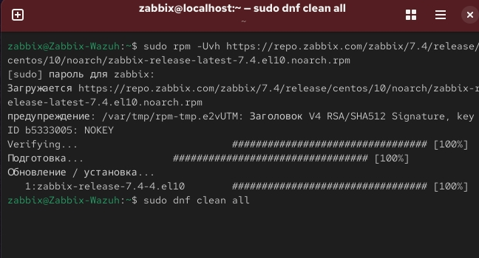
Применение команд

Установка компонентов
# Устанавливаем сервер Zabbix, веб-интерфейс для PostgreSQL,
# конфигурацию Nginx, SQL-схему, политику SELinux,
# агент и инструмент проверки агента.
# Также устанавливаем PostgreSQL, Nginx и PHP-FPM.
sudo dnf install --refresh -y \
zabbix-server-pgsql \
zabbix-web-pgsql \
zabbix-nginx-conf \
zabbix-sql-scripts \
zabbix-selinux-policy \
zabbix-agent2 \
zabbix-get \
postgresql-server \
postgresql \
nginx \
php-fpm
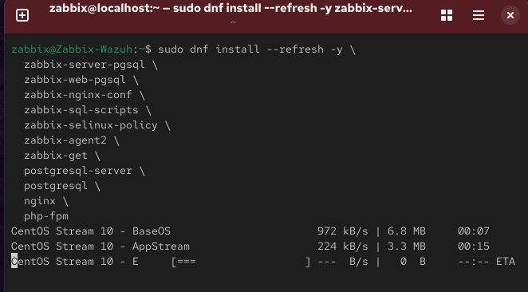
Применение команд

Проверка установленных версий
# Проверяем наличие основных пакетов и их версии.
rpm -q \
zabbix-server-pgsql \
zabbix-web-pgsql \
zabbix-nginx-conf \
zabbix-agent2 \
postgresql-server \
nginx \
php-fpm
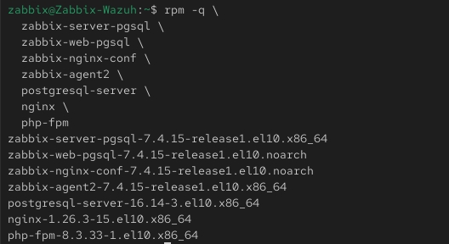
Применение команд
Ожидаем Zabbix 7.4.x и PostgreSQL 16.x. PostgreSQL 16 устанавливается стандартным пакетом postgresql-server. Документация Red Hat.

Создание базы PostgreSQL и загрузка начальной схемы

Инициализация PostgreSQL
# Создаём начальную структуру PostgreSQL.
sudo postgresql-setup --initdb

# Запускаем PostgreSQL и включаем автоматический запуск после перезагрузки.
sudo systemctl enable --now postgresql

# Проверяем состояние: ожидается active.
systemctl is-active postgresql
Это штатный порядок установки PostgreSQL в системе. Документация Red Hat.
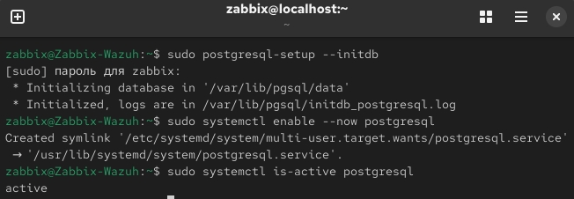
Применение команд

Создание пользователя базы данных
# Создаём пользователя PostgreSQL для Zabbix.
# Он сможет работать со своей базой без прав администратора PostgreSQL.
sudo -u postgres createuser \
--pwprompt \
--no-superuser \
--no-createdb \
--no-createrole \
zabbix
Будет предложено дважды ввести новый пароль пользователя базы zabbix. Символы при вводе не отображаются.
Сохраните этот пароль: он понадобится для подключения Zabbix Server и веб-интерфейса.
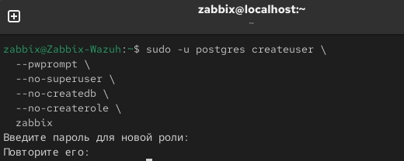

Создание базы данных
# Создаём базу zabbix в кодировке UTF-8.
# Владельцем назначаем созданного пользователя zabbix.
sudo -u postgres createdb \
--owner=zabbix \
--encoding=UTF8 \
--template=template0 \
zabbix
Создание пользователя и базы соответствует схеме из документации Zabbix.

Загрузка начальной схемы
# Распаковываем SQL-файл из установленного пакета Zabbix.
# Создаём таблицы и загружаем начальные данные от имени владельца базы.
# При ошибке останавливаем импорт и откатываем эту транзакцию.
zcat /usr/share/zabbix/sql-scripts/postgresql/server.sql.gz | \
sudo -u zabbix psql \
-X \
--single-transaction \
--set=ON_ERROR_STOP=1 \
--dbname=zabbix

Проверка базы данных
# Проверяем имя базы, кодировку и владельца.
sudo -u postgres psql -X -c \
"SELECT datname, pg_encoding_to_char(encoding) AS encoding,
pg_get_userbyid(datdba) AS owner
FROM pg_database WHERE datname = 'zabbix';
"

# Проверяем наличие таблицы с версией схемы Zabbix.
sudo -u postgres psql -X -d zabbix -c \ "SELECT * FROM dbversion;"
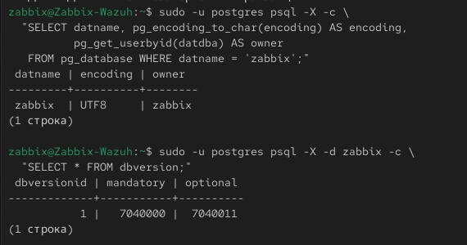
Применение команд

Настройка авторизации PostgreSQL
# Открываем правила подключения к PostgreSQL.
sudo vim /var/lib/pgsql/data/pg_hba.conf
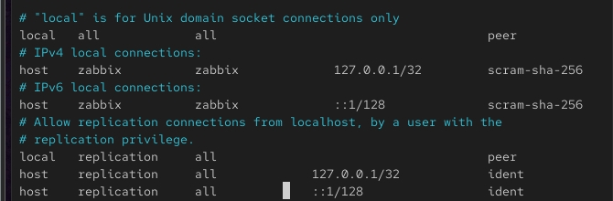
Правила авторизации PostgreSQL
В Vim: i — редактировать; затем Esc, :wq, Enter — сохранить и выйти.
Переключите раскладку клавиатуры на английскую.
Нажмите клавишу Esc — выйдете из режима редактирования.
Наберите :wq. Двоеточие вводится сочетанием Shift + ;, затем буквы w и q.
Нажмите Enter.
Порядок важен: PostgreSQL использует первое подходящее правило. Документация PostgreSQL.
# Применяем правила подключения без остановки базы.
sudo systemctl reload postgresql

Проверка входа по паролю
# Проверяем подключение по TCP именно под пользователем базы zabbix.
psql -h 127.0.0.1 -U zabbix -d zabbix -W \
-c "SELECT current_user, current_database();"
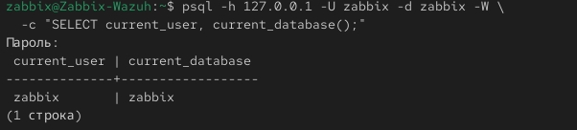

Настройка Zabbix Server
# Открываем основную конфигурацию сервера мониторинга.
sudo vim /etc/zabbix/zabbix_server.conf
Найдите соответствующие параметры и приведите их к следующему виду. Каждый параметр должен быть задан один раз, без # в начале:
# Адрес локального PostgreSQL.
DBHost=127.0.0.1

# Порт PostgreSQL.
DBPort=5432

# Имя базы данных.
DBName=zabbix

# Пользователь базы данных.
DBUser=zabbix

# Пароль, заданный при создании пользователя PostgreSQL.
DBPassword=ВАШ_ПАРОЛЬ_БД
Вместо ВАШ_ПАРОЛЬ_БД укажите свой пароль без добавления кавычек. Описание параметров Zabbix Server.

Права доступа к файлу с паролем
# Назначаем владельца и группу службы Zabbix.
sudo chown root:zabbix /etc/zabbix/zabbix_server.conf

# Разрешаем чтение только владельцу и группе.
sudo chmod 640 /etc/zabbix/zabbix_server.conf

Проверка конфигурации и запуск сервера
# Проверяем конфигурацию перед запуском.
sudo zabbix_server -T -c /etc/zabbix/zabbix_server.conf
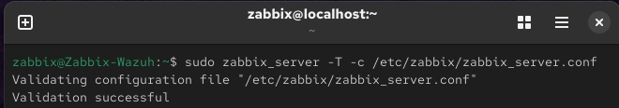
Применение команды
При успешной проверке:
# Запускаем Zabbix Server и включаем его автоматический запуск.
sudo systemctl enable --now zabbix-server

# Проверяем состояние: ожидается active.
systemctl is-active zabbix-server

# Проверяем последние сообщения сервера, включая подключение к базе.
sudo tail -n 30 /var/log/zabbix/zabbix_server.log
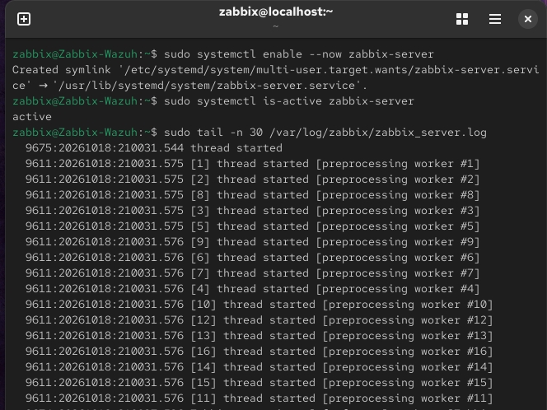
Применение команды

Запуск и проверка агента
# Запускаем агент мониторинга CentOS и включаем автозапуск.
sudo systemctl enable --now zabbix-agent2

# Проверяем состояние: ожидается active.
systemctl is-active zabbix-agent2
# Проверяем доступность агента: ожидается число 1.
zabbix_get -s 127.0.0.1 -p 10050 -k agent.ping

# Запрашиваем сведения об операционной системе.
zabbix_get -s 127.0.0.1 -p 10050 -k system.uname
Эта проверка подтверждает, что агент действительно отвечает на запросы, а не просто числится запущенным. Документация zabbix_get.

Настройка Nginx
# Открываем установленную конфигурацию сайта Zabbix.
sudo vim /etc/nginx/conf.d/zabbix.conf
В существующем блоке server { ... } найдите директивы listen и server_name. Удалите перед ними #, если они закомментированы, и задайте:
listen 80;
server_name 192.168.179.20;
Меняем только эти две директивы. Они задают порт сайта и адрес, по которому Nginx будет выбирать конфигурацию Zabbix.
Сохраните: Esc → :wq → Enter.

Часовой пояс PHP
# Открываем настройки отдельного пула PHP-FPM для Zabbix.
sudo vim /etc/php-fpm.d/zabbix.conf
Найдите строку php_value[date.timezone]. Раскомментируйте её, убрав начальный ;, и укажите:
php_value[date.timezone] = Asia/Irkutsk

Доступ веб-интерфейса к базе данных и Zabbix Server
# Разрешаем веб-компоненту подключаться к Zabbix Server.
sudo setsebool -P httpd_can_connect_zabbix on

# Разрешаем веб-компоненту подключаться к PostgreSQL по TCP.
sudo setsebool -P httpd_can_network_connect_db on
Названия начинаются с httpd, но эти параметры SELinux применяются и к нашей связке Nginx/PHP-FPM. Документация Zabbix.

Проверка конфигураций
# Проверяем синтаксис конфигурации Nginx.
sudo nginx -t

# Проверяем конфигурацию PHP-FPM.
sudo php-fpm -t

Запуск служб
# Включаем автоматический запуск обеих служб.
sudo systemctl enable php-fpm nginx

# Запускаем службы с подготовленными настройками.
sudo systemctl restart php-fpm nginx

# Проверяем состояние: ожидается две строки active.
systemctl is-active php-fpm nginx

# Проверяем HTTP-ответ сайта.
curl -I --connect-timeout 5 http://192.168.179.20/
Ожидаемый HTTP-ответ — 200 OK или перенаправление 302 на страницу установки.

Установка Wazuh на сервер CentOS
Используем официальный установщик для размещения компонентов на одной машине. CentOS Stream 10 поддерживается. Инструкция Wazuh.
# Проверяем порты, которые понадобятся компонентам Wazuh.
sudo ss -ltnp \
'( sport = :443 or sport = :9200 or sport = :55000 or sport = :1514 or sport = :1515 )'

Подготовка каталога и загрузка установщика
# Создаём отдельный каталог для установщика и создаваемых им файлов.
mkdir -p -m 700 ~/wazuh-install

# Переходим в этот каталог.
cd ~/wazuh-install

# Скачиваем официальный установщик ветки Wazuh 4.14.
# При ошибке загрузки curl сообщит об этом.
curl --fail --show-error --location \
--output wazuh-install.sh \
https://packages.wazuh.com/4.14/wazuh-install.sh
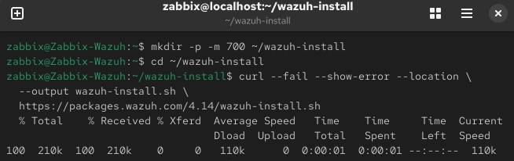

Запуск установки
# Устанавливаем Manager, Indexer, Dashboard и Filebeat на этой ВМ.
# Параметр -a означает установку всех центральных компонентов.
sudo bash ./wazuh-install.sh -a
Дождитесь завершения и возвращения приглашения терминала. Установщик создаст сертификаты, настроит связи компонентов и выведет:
User: admin
Password: ...
Installation finished.
Сохраните выданный пароль у себя — он понадобится для входа в новый Wazuh Dashboard.

Проверка служб после установки
# Проверяем все компоненты Wazuh: ожидается четыре строки active.
systemctl is-active \
wazuh-manager \
wazuh-indexer \
wazuh-dashboard \
filebeat

# Проверяем, что Zabbix и его веб-компоненты продолжают работать.
systemctl is-active \
zabbix-server \
zabbix-agent2 \
postgresql \
nginx \
php-fpm

Проверка компонентов Wazuh перед настройкой Syslog
# Проверяем Manager, Indexer, Dashboard и Filebeat.
# Ожидается четыре строки active.
systemctl is-active \
wazuh-manager \
wazuh-indexer \
wazuh-dashboard \
filebeat

# Проверяем порты веб-интерфейса, индексатора, API и подключения агентов.
sudo ss -ltnp \
'( sport = :443 or sport = :9200 or sport = :55000 or sport = :1514 or sport = :1515 )'

# Уточняем текущий адрес лабораторного интерфейса.
ip -4 -br address ens36

Адрес прослушивания API
# Открываем конфигурацию API Wazuh.
sudo vim /var/ossec/api/configuration/api.yaml
Найдите параметр host. Удалите начальный #, если строка закомментирована, и задайте:
host: ['127.0.0.1']
Укажите параметр с начала строки, без отступа. Сохраните файл: Esc → :wq → Enter.
Этот параметр задаёт адрес прослушивания API. Документация Wazuh.

Проверка адреса подключения Dashboard к API
# Показываем только адрес подключения, без паролей из конфигурации.
sudo sed -n '/^[[:space:]]*url:/p' \
/usr/share/wazuh-dashboard/data/wazuh/config/wazuh.yml
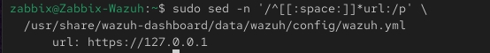

Применение настройки API
# Перезапускаем Manager — вместе с ним перезапускается API.
sudo systemctl restart wazuh-manager

# Проверяем состояние Manager.
systemctl is-active wazuh-manager

# Проверяем адрес прослушивания API.
sudo ss -ltnp '( sport = :55000 )'
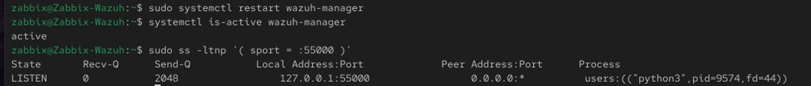

Приём Syslog от ASA и сохранение JSON-архива
Используем согласованные адреса:
Wazuh: 192.168.179.20.
ASA: 192.168.179.30.
Если адреса изменились, подставьте фактические значения.

Резервная копия конфигурации
# Сохраняем текущую конфигурацию перед добавлением Syslog-приёмника.
sudo cp -a /var/ossec/etc/ossec.conf \
/var/ossec/etc/ossec.conf.before-syslog

# Открываем конфигурацию Manager.
sudo vim /var/ossec/etc/ossec.conf

Добавление блока приёма Syslog
Внутри <ossec_config> ... </ossec_config>, рядом с существующим блоком <remote>, добавляем:
<!-- Прямой приём Syslog от Cisco ASA по UDP 514. -->
<remote>
<connection>syslog</connection>
<port>514</port>
<protocol>udp</protocol>
<allowed-ips>192.168.179.30</allowed-ips>
<local_ip>192.168.179.20</local_ip>
</remote>
Это дополнительный блок, расположенный на одном уровне с существующим <remote> для агентов на TCP 1514.
Здесь allowed-ips разрешает отправителя ASA, а local_ip задаёт адрес прослушивания Wazuh. Настройка Syslog-приёмника.

Сохранение всех полученных событий
В этом же файле найдём существующий раздел <global> и параметр logall_json. Изменим его значение:
<logall_json>yes</logall_json>
Параметр logall можно оставить:
<logall>no</logall>
Так Wazuh будет вести JSON-архив, включая события, для которых не сформировалось оповещение. Настройка распространяется на все источники Manager, поэтому позднее зададим срок хранения. Архивирование событий Wazuh.

Проверка конфигурации приёмника
# Проверяем конфигурацию приёмника.
sudo /var/ossec/bin/wazuh-remoted -t

# Проверяем конфигурацию анализатора событий.
sudo /var/ossec/bin/wazuh-analysisd -t
Если обе проверки прошли без ошибок:
# Применяем настройки.
sudo systemctl restart wazuh-manager

# Проверяем состояние службы и UDP-приёмник.
systemctl is-active wazuh-manager
sudo ss -lunp '( sport = :514 )'

Изменение IP-адресов в лаборатории
При изменении IP-адресов обновите адресные условия правил firewalld. Номера портов сохраняются, если настройки самих служб не меняются.
В правилах используются два условия:
source address — откуда приходит соединение.
destination address — на какой адрес сервера оно приходит.
Соответствие изменений адресации и правил:
Что меняется | Что исправить в правилах
IP ноутбука | source address  для TCP 22, 80 и 443
IP сервера Zabbix/Wazuh | destination address  во всех правилах, где указан старый IP сервера
IP ASA | source address  для UDP 514 и UDP 123
IP KSC | source address  для TCP 514
IP EVE-NG | source address  для UDP 123
Подсеть агентов | source address  для TCP 1514, 1515 и 10051
Подсеть лаборатории | Адрес подсети в правиле ICMP
Это адресные условия rich rules. Документация firewalld.

Пример смены адреса сервера с 192.168.179.20 на 192.168.179.50
Ноутбук сохраняет адрес 192.168.179.1.

Просмотр существующих правил
# Показываем действующие правила.
sudo firewall-cmd --zone=lab-syslog --list-rich-rules

# Показываем правила, сохранённые для следующих загрузок.
sudo firewall-cmd --permanent --zone=lab-syslog --list-rich-rules

Добавление разрешения для нового адреса
Например, для Wazuh Dashboard:
# Разрешаем ноутбуку подключаться к новому адресу сервера по HTTPS.
sudo firewall-cmd --permanent --zone=lab-syslog \
--add-rich-rule='rule family="ipv4" source address="192.168.179.1/32" destination address="192.168.179.50/32" port port="443" protocol="tcp" accept'

# Проверяем и применяем сохранённую конфигурацию.
sudo firewall-cmd --check-config
sudo firewall-cmd --reload
Аналогично добавляются новые варианты остальных правил со старым destination address.

Изменение адреса сервера и проверка подключений
Смену IP удобно выполнять через консоль VMware. После изменения проверьте новый SSH-сеанс, веб-интерфейсы и поступление событий.
Если меняются адреса обеих сторон, при поэтапном переносе могут понадобиться временные правила для сочетаний старых и новых адресов.

Удаление старых правил после проверки
Пример удаления прежнего разрешения HTTPS:
# Удаляем правило, относящееся к старому адресу сервера.
sudo firewall-cmd --permanent --zone=lab-syslog \
--remove-rich-rule='rule family="ipv4" source address="192.168.179.1/32" destination address="192.168.179.20/32" port port="443" protocol="tcp" accept'

# Применяем изменения.
sudo firewall-cmd --reload
Удаляемое правило должно соответствовать записи из --list-rich-rules. Если исходное правило было без destination, используйте именно его полный текст. --permanent сохраняет изменения, а --reload применяет их. Описание команд.
Кроме межсетевого экрана потребуется проверить настройки приложений:
Где | Что изменить
NetworkManager | IP, маску, при необходимости маршруты
VMware VMnet1 | Подсеть и адрес адаптера ноутбука, если меняется вся подсеть
Nginx | server_name  , где мы указали IP сервера
Wazuh  /var/ossec/etc/ossec.conf | local_ip  при смене IP сервера;  allowed-ips  при смене адресов отправителей
Агенты Zabbix и Wazuh | Адрес сервера подключения
ASA и KSC | Адрес получателя Syslog
Сертификаты | Адреса SAN, если в сертификате указан изменяемый IP
Зона lab-syslog останется привязанной к профилю LAB-SYSLOG, если адрес изменяется внутри этого профиля. Локальные подключения компонентов через 127.0.0.1 сохраняются.

Установка и настройка EVE-NG

Загрузка установочного ISO
Открываем официальную страницу загрузки. Сейчас там доступна EVE-NG BASE/RBL 7.2.0-18, ссылка называется EVE-NG-PRO Full ISO — Direct.
Этот образ поддерживает бесплатный режим Freemium. Его ограничения в семь узлов нам достаточно. Поддержка старой Community Edition завершилась в июне 2026 года. Сравнение редакций.
EVE-NG устанавливается из собственного ISO: отдельную CentOS или Ubuntu для неё предварительно устанавливать не нужно.

Создание виртуальной машины в VMware Workstation
Параметр | Значение
Имя ВМ | Lab_EVE-NG
Тип ОС | Linux
Версия ОС | Ubuntu 64-bit
Количество процессоров | 1
Ядер на процессор | 4
Оперативная память | 8192 МБ
Новый виртуальный диск | 100 ГБ, SCSI
Хранение диска | Один файл, без предварительного выделения всего объёма

Включение вложенной виртуализации
До первого запуска откройте VM Settings → Processors и установите:
Virtualize Intel VT-x/EPT or AMD-V/RVI;
Virtualize IOMMU, если этот пункт доступен.
Первая настройка позволяет EVE-NG запускать вложенную виртуальную машину ASA. Включённой виртуализации только в BIOS для этого недостаточно: VMware также должна передать её внутрь EVE-NG. Требования EVE-NG.

Добавление сетевых адаптеров
Добавьте два сетевых адаптера в указанном порядке:
Адаптер VMware | Подключение | Назначение
Network Adapter | Custom:  VMnet8 — NAT | Интернет для установки и обновлений
Network Adapter 2 | Custom:  VMnet1 — Host-only | Связь с ноутбуком и сервером Zabbix/Wazuh
Второй адаптер добавляется через Add → Network Adapter. Для обоих включите Connect at power on.
В EVE-NG первый адаптер соответствует pnet0, второй — pnet1. Позже подключим ASA к Cloud1/pnet1, чтобы она оказалась в одной сети с сервером Wazuh. Описание подключения внешних ВМ.

План адресации
Устройство | Адрес в лабораторной сети
Основной ноутбук | 192.168.179.1
EVE-NG | 192.168.179.10  — назначим после установки
Zabbix/Wazuh | 192.168.179.20
Cisco ASA | 192.168.179.30

Подготовка образа Cisco ASAv
Понадобится исходный файл ASAv 9.13.1 в формате .qcow2. После установки перенесём его в EVE-NG и получим такой путь:
/opt/unetlab/addons/qemu/asav-9.13.1/virtioa.qcow2
Префикс каталога asav- и имя диска virtioa.qcow2 нужны, чтобы EVE-NG распознала образ. Инструкция импорта ASAv.

Установка EVE-NG
Стандартные данные входа в систему после установки:
login: root
password: eve

Параметры первоначальной настройки EVE-NG
Экран | Что указать | Зачем
Ввод\Повтор пароля | Тот же пароль  root | Подтверждение пароля
Hostname | eve-ng | Имя виртуальной машины
DNS domain name | lab.test | Локальное доменное имя лаборатории
DHCP / Static | DHCP | Первый адаптер получит адрес от VMware NAT
NTP server | pool.ntp.org | Синхронизация времени
Proxy Server | direct connection | Прямое подключение к интернету
Адрес 192.168.179.10 здесь пока не вводи: мастер настраивает первый адаптер, подключённый к VMnet8. Постоянный адрес лаборатории назначим второму адаптеру. Первоначальная настройка EVE-NG.
Обновите сведения о репозиториях и операционную систему.

Подключение к веб-интерфейсу
В адресной строке браузера укажите https:// и фактический адрес EVE-NG, полученный на предыдущем шаге.
Стандартные данные первого входа:
Поле | Значение
Username | admin
Password | eve
Console | HTML5 console  , если доступен выбор
Пароль root, заданный в мастере, относится к Linux. Стандартный вход в веб-интерфейс — отдельная учётная запись. Справка EVE-NG.

Настройка адреса EVE-NG и перенос образа ASAv

Просмотр текущей конфигурации сети
# Показываем интерфейсы и адреса.
ip -br address

# Показываем сохранённую конфигурацию сети.
cat /etc/network/interfaces

Резервная копия и редактирование настроек сети
# Сохраняем исходные настройки перед изменением.
cp -a /etc/network/interfaces /etc/network/interfaces.before-lab

# Открываем настройки сети.
nano /etc/network/interfaces
Находим существующий блок pnet1. Замените в нём inet manual на inet static и добавьте адрес с маской. Получится примерно так:
iface eth1 inet manual

auto pnet1
iface pnet1 inet static
address 192.168.179.10
netmask 255.255.255.0
bridge_ports eth1
bridge_stp off
Редактируем существующий блок, чтобы не получить два определения pnet1
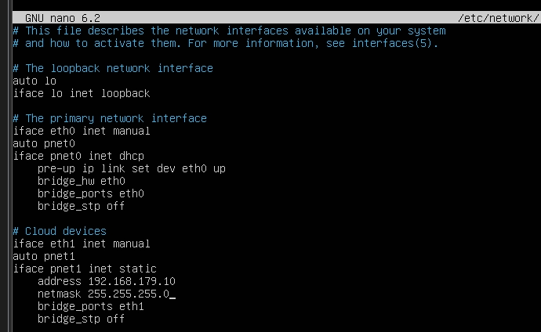

Применение настроек перезагрузкой EVE-NG
# Перезагружаем EVE-NG для проверки сохранённых настроек.
reboot

Создание каталога ASAv
# Создаём каталог образа ASAv версии 9.13.1.
mkdir -p /opt/unetlab/addons/qemu/asav-9.13.1

Перенос образа через WinSCP
Параметры подключения с хоста:
Поле | Значение
Протокол | SFTP
Сервер | 192.168.179.10
Порт | 22
Пользователь | root
Пароль | Заданный при первоначальной настройке EVE-NG
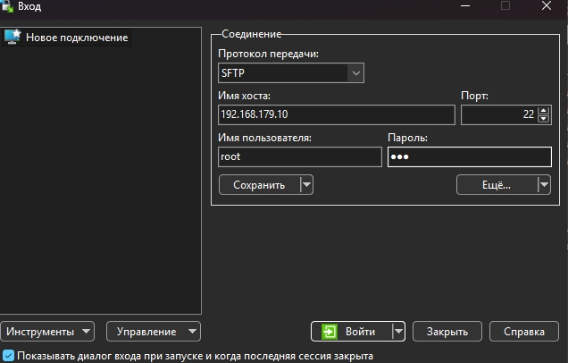
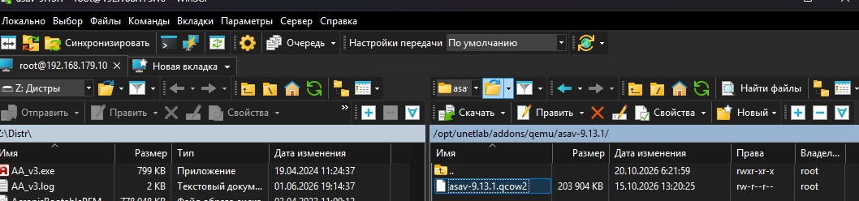
Перемещаем туда исходный файл ASAv 9.13.1 .qcow2. Дождитесь окончания копирования, затем переименуйте загруженный файл в:
virtioa.qcow2
Итоговый путь:
/opt/unetlab/addons/qemu/asav-9.13.1/virtioa.qcow2
Такое имя каталога и диска требуется шаблону ASAv в EVE-NG. Официальная инструкция импорта.

Настройка прав на загруженный образ
# Устанавливаем права, необходимые EVE-NG для работы с образом.
/opt/unetlab/wrappers/unl_wrapper -a fixpermissions

# Проверяем наличие и размер загруженного файла.
ls -lh /opt/unetlab/addons/qemu/asav-9.13.1/virtioa.qcow2
Следующим этапом создадим лабораторию, добавим ASAv и подключим её к Cloud1/pnet1 для связи с Wazuh.

Подготовка последовательной консоли ASAv 9.13.1
Для старых образов ASAv может потребоваться включение последовательной консоли. Выполните подготовку до создания и запуска узла.
В терминале EVE-NG под root:
# Сохраняем исходный образ перед изменением.
cp --sparse=always \
/opt/unetlab/addons/qemu/asav-9.13.1/virtioa.qcow2 \
/root/asav-9.13.1-before-serial.qcow2

# Обновляем список пакетов и устанавливаем средство работы с образом.
apt update
apt install -y libguestfs-tools

# Открываем диск ASAv для изменения.
guestfish --rw -a /opt/unetlab/addons/qemu/asav-9.13.1/virtioa.qcow2
Появляется приглашение guestfish. В нём выполняем:
run
list-filesystems
mount /dev/sda2 /
touch /use_ttyS0
umount /
exit
Файл /use_ttyS0 включает вывод консоли через последовательный порт. Если /dev/sda2 отсутствует или монтирование завершилось ошибкой, разметку потребуется проверить по выводу команды. Инструкция EVE-NG для ASAv.
После выхода из guestfish:
# Устанавливаем права на файлы образов.
/opt/unetlab/wrappers/unl_wrapper -a fixpermissions

Создание лаборатории в EVE-NG
Поле | Значение
Name | Cisco-ASA-Wazuh-Lab
Description | Сбор событий Cisco ASAv в Wazuh
Остальные параметры | Оставьте стандартными

Добавление Cisco ASAv
На свободном месте схемы нажмите правой кнопкой → Node. Выберите шаблон Cisco ASAv.
Параметр | Значение
Image | Образ с обозначением  9.13.1
Name / Prefix | ASAv-LAB
Number of nodes | 1
CPU | 1
RAM | 2048  МБ
Ethernets | 4
Console | telnet
Остальные настройки QEMU | Значения шаблона
HTML5 console при входе в EVE-NG и telnet в настройках узла совместимы: EVE предоставляет доступ к Telnet-консоли через браузер.
Если образ отсутствует в списке, проверьте его каталог, имя virtioa.qcow2 и выполнение fixpermissions.

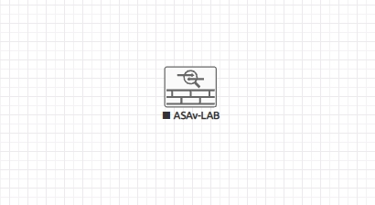

Подключение к лабораторной сети
На свободном месте нажмите правой кнопкой → Network.
Укажите:
Поле | Значение
Name / Prefix | LAB-SYSLOG
Type | Cloud1  , соответствующий  pnet1
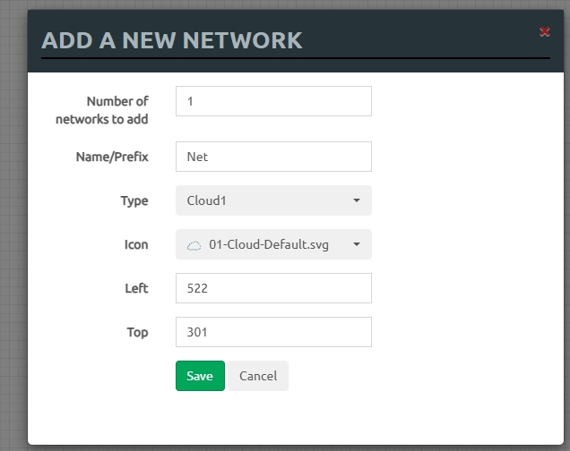
Соедините эту сеть с интерфейсом GigabitEthernet0/1 узла ASAv.
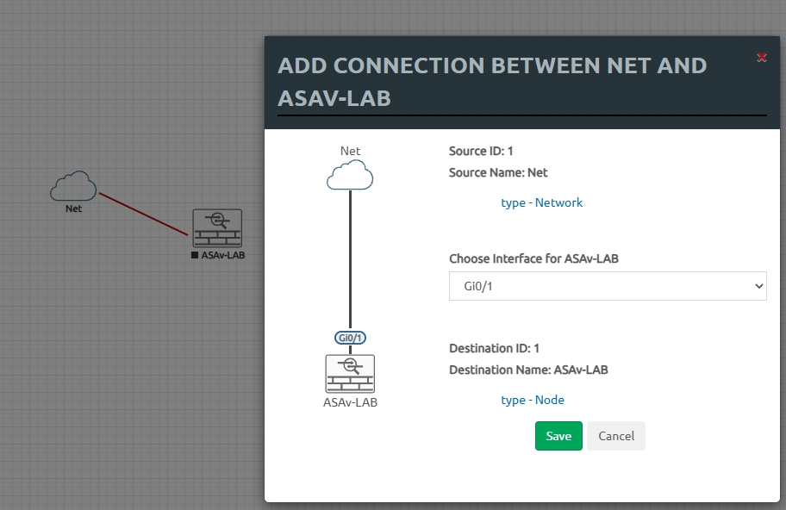
Получится такой путь:
ASAv: GigabitEthernet0/1
│
Cloud1 / pnet1
│
Второй адаптер EVE-NG
│
VMware VMnet1
│
Wazuh: 192.168.179.20
Cloud1 связывает узел внутри EVE-NG со вторым сетевым адаптером её ВМ. Подключение внешних виртуальных машин.

Запуск ASA и открытие консоли
Для работы консоли при входе в EVE-NG необходимо выбрать HTML5 console вместо Native console.
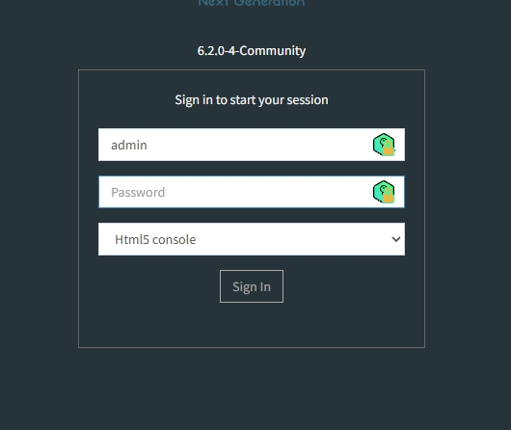
Правой кнопкой по ASAv → Start, затем двойной щелчок по узлу.
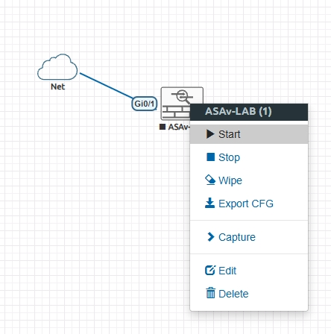
Первый запуск может занять несколько минут. Дождитесь приглашения:
ciscoasa>
Если появится предложение интерактивной первоначальной настройки, ответьте no: параметры зададим командами.
Введите:
enable
На чистом образе пароль enable может быть пустым — тогда нажмите Enter. Если появится запрос создания нового пароля, задайте его и сохраните у себя.

Настройка лабораторного интерфейса ASA
Выполните следующие команды в консоли ASA с приглашением, оканчивающимся на #. Строки с ! содержат пояснения.
! Переходим в режим настройки устройства.
configure terminal

! Задаём имя ASA, которое будет отображаться в приглашении консоли.
hostname ASAv-LAB

! Выбираем интерфейс, подключённый к Cloud1 и сети VMware VMnet1.
interface GigabitEthernet0/1

! Добавляем описание назначения интерфейса.
description SYSLOG_TO_WAZUH

! Назначаем логическое имя интерфейса.
! Имя LOGS затем используем в настройках отправки Syslog.
nameif LOGS

! Устанавливаем уровень доверия интерфейсу: 100 — максимальный.
! Это само по себе не означает разрешение любого трафика.
security-level 100

! Назначаем адрес ASA в лабораторной сети 192.168.179.0/24.
! Сервер Wazuh находится в этой же сети по адресу 192.168.179.20.
ip address 192.168.179.30 255.255.255.0

! Включаем интерфейс, снимая административное отключение.
no shutdown

! Выходим из настройки интерфейса в общий режим конфигурации.
exit

! Разрешаем устройствам лабораторной сети проверять ASA через ping.
! Правило относится к самой ASA, а не к проходящему через неё трафику.
icmp permit 192.168.179.0 255.255.255.0 LOGS

! Завершаем настройку и возвращаемся в привилегированный режим.
end

! Сохраняем конфигурацию, чтобы она осталась после перезагрузки.
write memory

Проверьте настройки:
! Показываем IP-адреса и состояние интерфейсов.
show interface ip brief

! Проверяем назначенные логические имена интерфейсов.
show nameif

! Проверяем доступность Wazuh через интерфейс LOGS.
ping LOGS 192.168.179.20
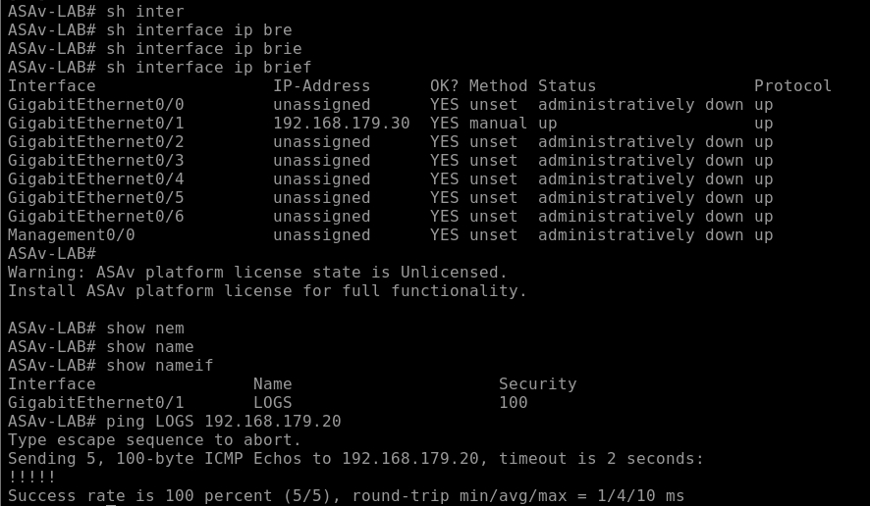

Отправка Syslog и проверка доставки событий
! Переходим в режим настройки.
configure terminal

! Включаем журналирование.
logging enable

! Добавляем метки времени в формате RFC 5424.
logging timestamp rfc5424

! Включаем Device ID: используем текущее имя устройства ASAv-LAB.
logging device-id hostname

! Сохраняем события уровней 0–7 в локальном буфере ASA.
logging buffered debugging

! Выбираем уровни 0–7 для отправки на сервер Syslog.
logging trap debugging

! Отправляем события через LOGS на Wazuh по UDP 514.
logging host LOGS 192.168.179.20 udp/514

! Завершаем настройку.
end

! Сохраняем конфигурацию.
write memory

! Проверяем настройки, включая Device ID.
show logging
Порог debugging включает уровни 0–7 для разрешённых сообщений Syslog. Справочник команд Cisco.

Проверка поступления пакетов на CentOS
# Показываем пять пакетов Syslog от ASA вместе с текстом сообщений.
sudo tcpdump -ni ens36 -c 5 -A \
'src host 192.168.179.30 and dst host 192.168.179.20 and udp dst port 514'
Оставьте команду работать и переключитесь в консоль ASA:
! Сохранение конфигурации создаёт настоящее событие для проверки.
write memory
Для этого действия ASA формирует сообщение о сохранении конфигурации, обычно с идентификатором 111004. Описание события Cisco.
В выводе tcpdump должны появиться пакеты от .30 к .20:514 и текст с %ASA-. Остановить ожидание можно через Ctrl+C.
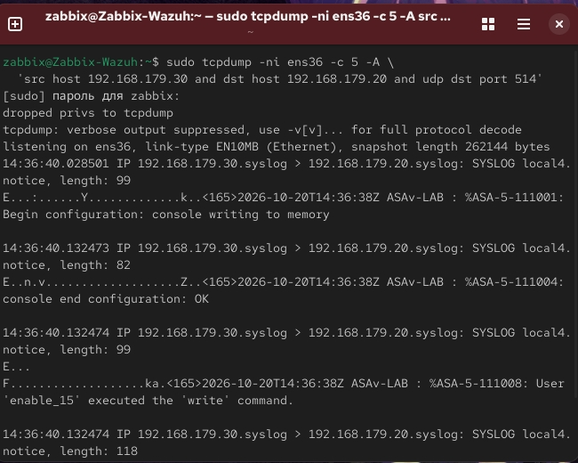

Проверка записи событий в Wazuh
# Показываем последние пять записей, содержащих адрес ASA.
sudo grep -F '192.168.
179.30' \ /var/ossec/logs/archives/archives.json | tail -n 5
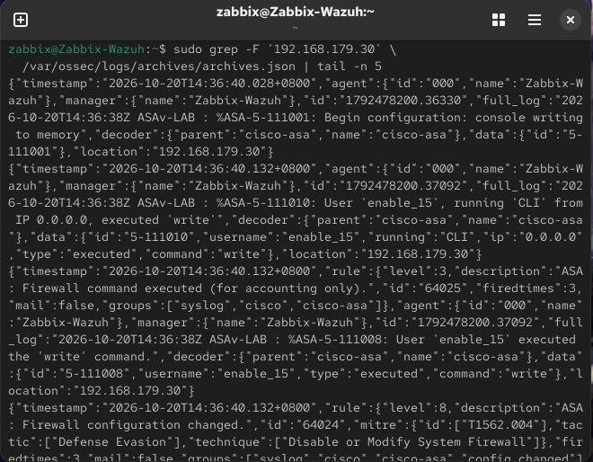

Отображение событий ASA в Wazuh Dashboard
Переходите к этому этапу, если сообщения ASA уже появились в /var/ossec/logs/archives/archives.json.
Последовательность передачи данных:
ASA → Wazuh Manager → archives.json → Filebeat → Wazuh Indexer → Dashboard
Filebeat здесь читает JSON-архив менеджера и передаёт записи индексатору.

Настройка Filebeat на CentOS
# Сохраняем конфигурацию перед изменением.
sudo cp -a /etc/filebeat/filebeat.yml \
/etc/filebeat/filebeat.yml.before-archives

# Открываем конфигурацию.
sudo vim /etc/filebeat/filebeat.yml
Найдём существующий блок filebeat.modules. Для archives установим enabled: true, чтобы получилось:
filebeat.modules:
- module: wazuh
# Продолжаем отправлять оповещения, сформированные правилами Wazuh.
alerts:
enabled: true

# Дополнительно отправляем все события из JSON-архива менеджера.
archives:
enabled: true
Это фрагмент внутри существующего файла. Параметры подключения, сертификатов и остальные настройки сохраняются.
В Vim: i → внесите изменение → Esc → :wq → Enter.
Такое включение архива предусмотрено документацией Wazuh.
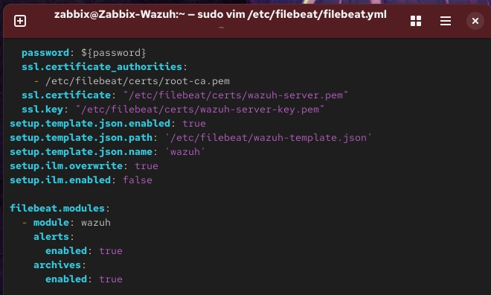

Проверка конфигурации и подключения к индексатору
# Проверяем корректность конфигурации Filebeat.
# Явно указываем каталоги установленной службы, включая хранилище секретов.
sudo /usr/share/filebeat/bin/filebeat test config \
-c /etc/filebeat/filebeat.yml \
--path.home /usr/share/filebeat \
--path.config /etc/filebeat \
--path.data /var/lib/filebeat \
--path.logs /var/log/filebeat
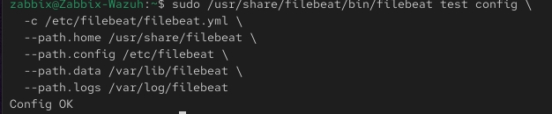
Затем:
# Проверяем соединение, сертификат и авторизацию в Wazuh Indexer.
sudo /usr/share/filebeat/bin/filebeat test output \
-c /etc/filebeat/filebeat.yml \
--path.home /usr/share/filebeat \
--path.config /etc/filebeat \
--path.data /var/lib/filebeat \
--path.logs /var/log/filebeat
Проверки соединения и TLS должны завершиться успешно. При ошибке сначала исправляем её, затем продолжаем. Назначение проверочных команд Filebeat.
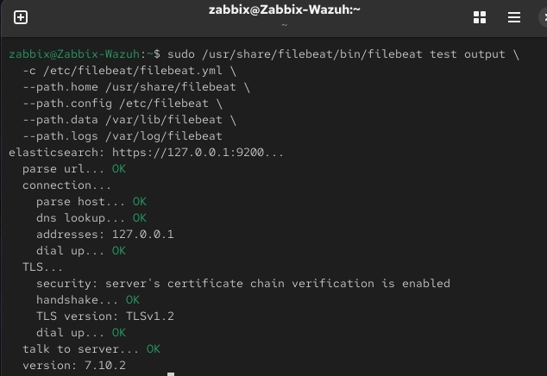

Применение настройки Filebeat
# Перезапускаем Filebeat с включённой отправкой архива.
sudo systemctl restart filebeat

# Проверяем состояние службы.
systemctl is-active filebeat

Проверка индекса через Dashboard
Откройте Wazuh Dashboard, затем меню ☰ → Indexer management → Dev Tools.
Выполните запрос:
GET /_cat/indices/wazuh-archives-*?v
Должен появиться индекс с именем, начинающимся на wazuh-archives-, и документами внутри.
Если индекса нет, на CentOS просмотрите сообщения службы:
# Показываем последние сообщения Filebeat для поиска причины.
sudo journalctl -u filebeat -n 50 --no-pager
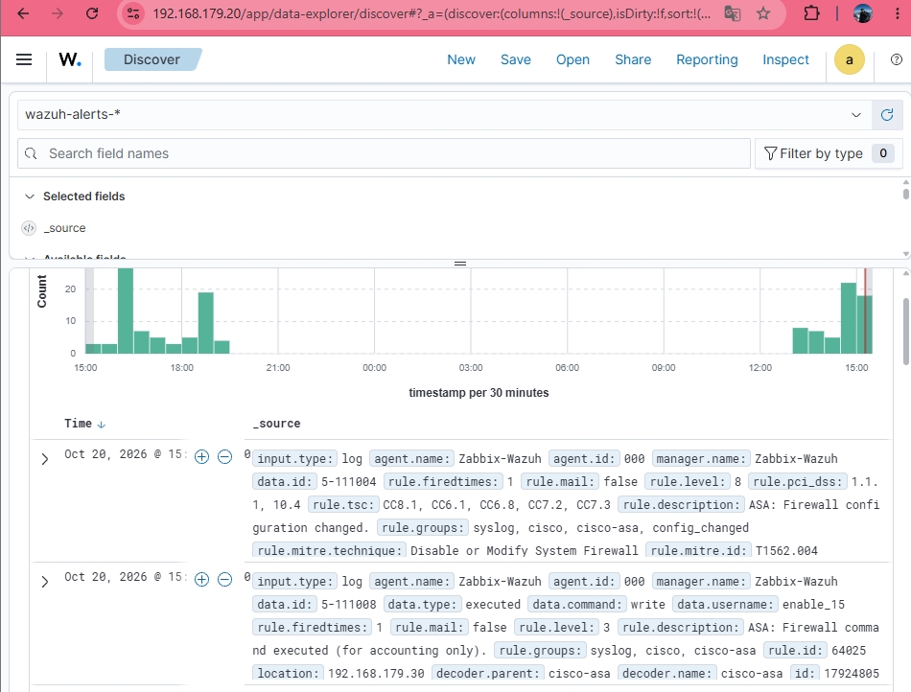

Создание шаблона индексов для архива
В меню Dashboard откройте:
Dashboard management → Dashboard Management → Index patterns → Create index pattern.
Укажем:
Параметр | Значение
Index pattern name | wazuh-archives-*
Time field | timestamp
Выбирайте именно timestamp, без символа @. Если такой шаблон уже существует, используйте его. Настройка шаблона архива.

Просмотр событий Cisco ASA
Перейдите в ☰ → Explore → Discover:
Выберите шаблон wazuh-archives-*;
установите период Last 24 hours;
введите фильтр:
location: "192.168.179.30"
Нажмите Refresh / Update. Под графиком должны появиться строки событий ASA. Именно этот раздел используется для просмотра архивных событий Wazuh. Документация Wazuh.
Добавьте в таблицу доступные поля:
Поле | Назначение
timestamp | Время события
location | Источник Syslog
decoder.name | Декодер, распознавший сообщение
full_log | Полный текст события ASA
Сохраните поиск кнопкой Save под именем Cisco ASA — все события.

Создание дашборда событий ASA
Создайте дашборд с двумя первыми панелями: числом событий и журналом ASA.

Открытие редактора визуализаций
Нажмите ☰ → Explore → Visualize → Create new visualization. Выберите тип Metric, затем источник:
wazuh-archives-*

Настройка счётчика событий ASA
В строке поиска в верхней части страницы введите:
location: "192.168.179.30"
Справа сверху выберите Last 24 hours.
В панели настройки откройте Metrics → Metric и задайте:
Параметр | Значение
Aggregation | Count
Custom label, если доступно | События ASA
Для Count выбирать поле не требуется: он считает записи, соответствующие фильтру.
Нажмите Update или кнопку применения изменений. В области просмотра появится число индексированных событий ASA за выбранный период.

Сохранение визуализации
Вверху нажмите Save и укажите название:
Cisco ASA — количество событий
Подтвердите сохранение. Создание отдельных визуализаций через Visualize описано в руководстве Wazuh.

Создание дашборда
Откройте:
☰ → Explore → Dashboards → Create new dashboard.
Нажмите Add an existing — в некоторых версиях кнопка называется Add.
В списке по очереди выберите:
Cisco ASA — количество событий
Cisco ASA — все события
Первая панель покажет счётчик, вторая — сохранённую таблицу Discover. Сохранённые поиски можно добавлять на дашборд вместе с визуализациями. Руководство OpenSearch.

Размещение панелей и сохранение дашборда
Перетащите счётчик наверх, а таблицу событий разместите под ним. Потяните за нижний правый угол таблицы, чтобы увеличить её ширину и высоту.
Установите общий период Last 24 hours. В строке поиска дашборда также укажите:
location: "192.168.179.30"
Нажмите Save и назовите дашборд:
Cisco ASA — мониторинг и безопасность
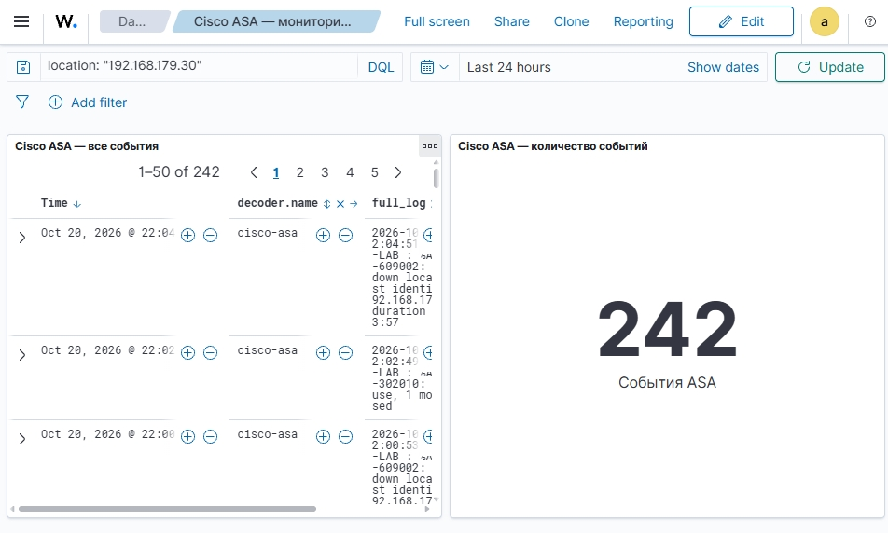

График событий и диаграмма сообщений
Добавим две панели: события по времени и наиболее частые сообщения ASA. Обе будут использовать архив wazuh-archives-*.

Создание графика событий по времени
Откройте ☰ → Explore → Visualize → Create new visualization. Выберите Line, затем:
wazuh-archives-*
В строке поиска сверху введите:
location: "192.168.179.30"
Установите период Last 24 hours и нажмите Refresh / Update.

Вертикальная ось с количеством событий
В панели настроек откройте Data → Metrics → Y-axis.
Параметр | Значение
Aggregation | Count
Custom label | Количество событий
Count считает записи ASA в каждом временном интервале. Поле для него выбирать не требуется.

Горизонтальная ось времени
В разделе Buckets нажмите Add → X-axis.
Параметр | Значение
Aggregation | Date Histogram
Field | timestamp
Interval / Minimum interval | Оставьте автоматический вариант, если он выбран
Custom label | Время
Нажмите Update. График покажет, когда поступали события и как менялось их количество. Это количество записей за интервал, а не скорость трафика через ASA. Пример настройки графика OpenSearch.
Нажмите Save и сохраните под именем:
Cisco ASA — события по времени

Диаграмма наиболее частых сообщений
Снова откройте Visualize → Create new visualization.
Выберите Pie, затем wazuh-archives-*. Установите тот же период и фильтр:
location: "192.168.179.30"
В разделе Metrics → Slice size укажите:
Параметр | Значение
Aggregation | Count
Custom label | Количество сообщений
Затем нажмите Buckets → Add → Split slices.
Параметр | Значение
Aggregation | Terms
Field | data.id
Order by | Metric: Count
Order | Descending
Size | 10
Custom label | Код сообщения ASA
Terms создаст отдельный сектор для каждого значения data.id. В полученных данных это значения наподобие 7-609002 — уровень Syslog вместе с кодом сообщения.

Настройка и сохранение диаграммы
Если в настройках Terms доступен пункт Group other values in separate bucket, включите его. Тогда сообщения за пределами первой десятки попадут в сектор Other.
Во вкладке Options можно включить Donut, чтобы получить кольцевую диаграмму.
Нажмите Update, затем Save. Название:
Cisco ASA — наиболее частые сообщения
Размер сектора будет показывать число сообщений данного типа. Эта диаграмма помогает определить, какие события преобладают в журнале. Настройки круговой диаграммы OpenSearch.

Добавление визуализаций на дашборд
Откройте ☰ → Explore → Dashboards, затем:
Cisco ASA — мониторинг и безопасность
Нажмите Edit → Add an existing / Add и выберите:
Cisco ASA — события по времени
Cisco ASA — наиболее частые сообщения
Закройте список добавления панелей. Разместите их так:
Область | Панели
Верхняя часть | Счётчик событий и кольцевая диаграмма
Середина | График событий по времени
Нижняя часть | Таблица  Cisco ASA — все события
Размер меняется перетягиванием нижнего правого угла панели. Нажмите Save, чтобы сохранить расположение. Добавление визуализаций на дашборд Wazuh.

Проверка разрешённого и заблокированного трафика
Теперь создадим два тестовых узла по разные стороны ASA. Проверим разрешённый ping и заблокированное подключение к TCP-порту 22 — эти события станут основой следующих панелей.
Схема лаборатории:

Добавление двух узлов VPCS в EVE-NG
В консоли ASA сначала сохраните конфигурацию:
! Сохраняем действующие настройки перед подключением новых узлов.
write memory
В EVE-NG остановите ASAv через правую кнопку → Stop.
Затем на свободном месте схемы выберите правую кнопку → Node → Virtual PC / VPCS. Создайте два узла:
PC-IN — компьютер внутренней сети;
PC-OUT — компьютер второй тестовой сети.
Соедините:
Узел | Интерфейс узла | Интерфейс ASA
PC-IN | eth0 | GigabitEthernet0/0
PC-OUT | eth0 | GigabitEthernet0/2
Существующий Cloud1 | — | GigabitEthernet0/1
Для двух новых соединений используйте прямые линии между узлами. Затем запустите ASAv и оба VPCS.
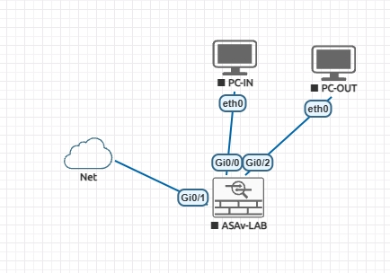

Назначение адресов новым интерфейсам ASA
Откройте консоль ASAv-LAB, выполните enable, затем:
! Переходим в режим настройки.
configure terminal

! Настраиваем интерфейс внутренней тестовой сети.
interface GigabitEthernet0/0
description TEST_NETWORK_INSIDE
nameif INSIDE
security-level 100
ip address 172.31.50.1 255.255.255.0
no shutdown
exit

! Настраиваем интерфейс второй тестовой сети.
interface GigabitEthernet0/2
description TEST_NETWORK_OUTSIDE
nameif OUTSIDE
security-level 0
ip address 172.31.60.1 255.255.255.0
no shutdown
exit

! Разрешаем каждому тестовому компьютеру проверять свой шлюз через ping.
! Эти команды относятся к адресам самой ASA.
icmp permit host 172.31.50.10 INSIDE
icmp permit host 172.31.60.10 OUTSIDE

end

! Сохраняем адреса и состояние интерфейсов.
write memory
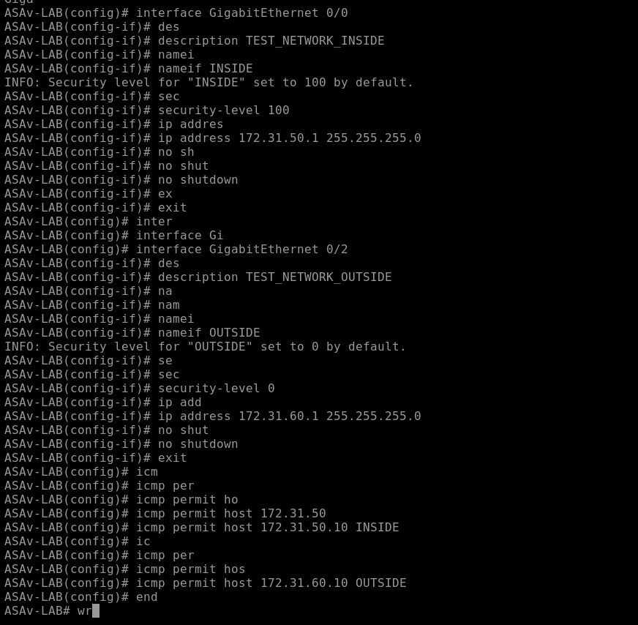

Настройка адресов тестовых компьютеров
Откройте консоль PC-IN и выполните:
ip 172.31.50.10/24 172.31.50.1
save
ping 172.31.50.1
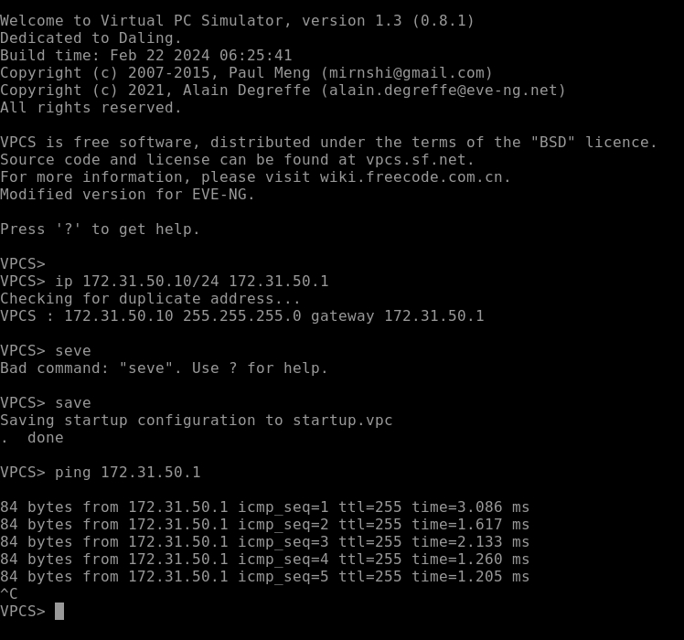
Затем в консоли PC-OUT:
ip 172.31.60.10/24 172.31.60.1
save
ping 172.31.60.1
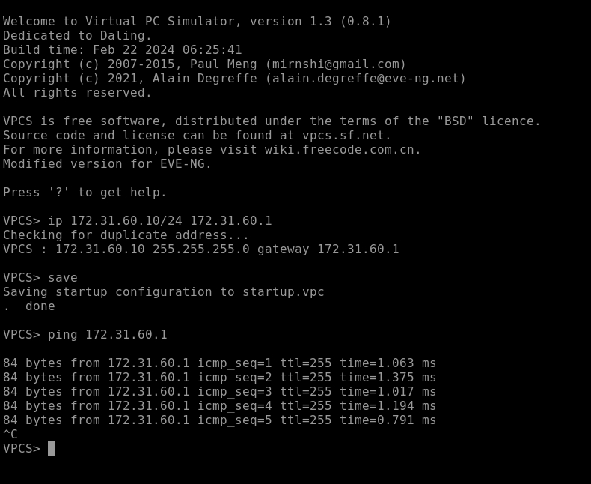
Команда ip назначает адрес, маску и шлюз. save сохраняет настройки VPCS. Каждый компьютер должен получить ответы от своего шлюза. Справочник VPCS.

Правила прохождения трафика через ASA
В консоли ASAv-LAB:
configure terminal

! Запрещаем PC-IN обращаться к TCP-порту 22 компьютера PC-OUT.
! Для явного запрета сохраняем стандартное журналирование ASA.
access-list LAB_INSIDE_IN extended deny tcp host 172.31.50.10 host 172.31.60.10 eq 22

! Разрешаем запросы ping между тестовыми компьютерами.
! Дополнительно журналируем срабатывания разрешающего правила.
access-list LAB_INSIDE_IN extended permit icmp host 172.31.50.10 host 172.31.60.10 echo log informational interval 1

! Явно запрещаем остальной входящий трафик этой тестовой сети.
access-list LAB_INSIDE_IN extended deny ip any any

! Применяем созданный список правил на входе интерфейса INSIDE.
access-group LAB_INSIDE_IN in interface INSIDE

! Разрешаем ответы PC-OUT на запросы ping от PC-IN.
access-list LAB_OUTSIDE_IN extended permit icmp host 172.31.60.10 host 172.31.50.10 echo-reply log informational interval 1

! Явно запрещаем прочий входящий трафик со стороны OUTSIDE.
access-list LAB_OUTSIDE_IN extended deny ip any any

! Применяем правила на входе интерфейса OUTSIDE.
access-group LAB_OUTSIDE_IN in interface OUTSIDE

end

! Сохраняем правила.
write memory
Ответы ICMP разрешены отдельным правилом: в этой схеме мы явно разрешаем запрос и ответ на двух интерфейсах. Обработка обратного трафика ASA.

Проверка разрешённого трафика
В консоли PC-IN:
ping 172.31.60.10 -c 5
Ожидаем ответы от PC-OUT. Теперь пакет проходит через ASA между двумя сетями.
Если ответов нет, сначала проверьте на ASA:
! Проверяем адреса и состояние интерфейсов.
show interface ip brief

! Проверяем срабатывания разрешающих и запрещающих правил.
show access-list LAB_INSIDE_IN
show access-list LAB_OUTSIDE_IN

Проверка блокировки TCP-порта 22
В консоли PC-IN:
ping 172.31.60.10 -P 6 -p 22 -f S -c 5
Здесь:
Параметр | Назначение
-P 6 | Использовать TCP
-p 22 | Направить пакеты на порт 22
-f S | Установить флаг SYN
-c 5 | Отправить пять проб
Ожидаем отсутствие успешного подключения. На ASA выполните:
! Проверяем увеличение hitcnt у правила запрета TCP-порта 22.
show access-list LAB_INSIDE_IN

! Ищем сообщения о блокировках в локальном журнале.
show logging | include 106023
Увеличение hitcnt подтверждает, что пакеты попали под нужное правило. Для явных запретов со стандартным журналированием ASA использует сообщение 106023. Журналирование правил ASA.

Просмотр результатов проверки в Wazuh
Откройте Discover → wazuh-archives-*, выберите Last 15 minutes и введите:
location: "192.168.179.30" AND (data.id: "4-106023" OR data.id: "6-106100")
Нажмите Refresh.
Ожидаем сообщения двух типов:
Код | Что проверяем
4-106023 | Блокировку TCP-подключения
6-106100 | Журналирование разрешённого ICMP-трафика
Раскройте запись 4-106023. При успешном разборе должны появиться поля:
data.action: Deny
data.protocol: tcp
data.srcip: 172.31.50.10
data.dstip: 172.31.60.10
data.dstport: 22
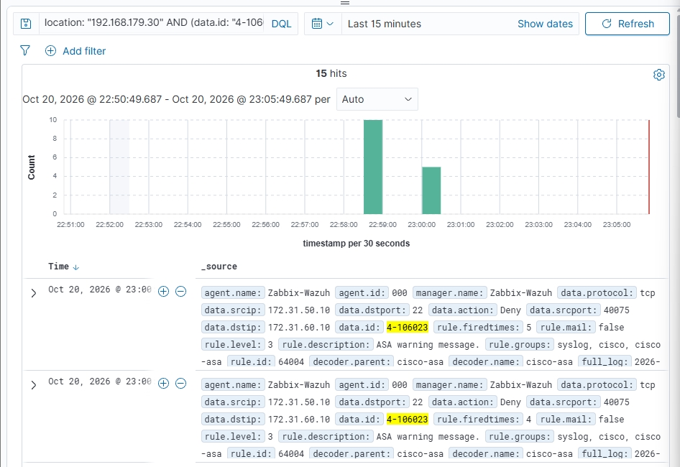

Панели блокировок по ACL
Теперь добавим три счётчика и три диаграммы блокировок по ACL.

Общий источник и фильтр для панелей блокировок
Каждую визуализацию создавайте через:
☰ → Explore → Visualize → Create new visualization.
Источник:
wazuh-archives-*
Фильтр в строке поиска:
location: "192.168.179.30&quot; AND data.id: "4-106023"
Период — Last 24 hours. Этот фильтр выбирает сообщения ASA о блокировках по ACL.

Создание трёх числовых счётчиков
Выбирайте тип Metric. В разделе Data → Metrics → Metric задавайте параметры из таблицы.
Каждая строка — отдельная визуализация:
Название при сохранении | Aggregation | Field
Cisco ASA — сообщения о блокировках ACL | Count | Не требуется
Cisco ASA — число источников блокируемого трафика | Unique Count | data.srcip
Cisco ASA — число портов назначения в блокировках | Unique Count | data.dstport
Для каждой панели нажимайте Update → Save.
Count считает записи, а Unique Count — различные значения поля. Например, повторные обращения одного компьютера увеличат число сообщений, но источник останется один. Описание агрегаций OpenSearch.

Диаграммы источников и назначений блокируемого трафика
Выберите Vertical Bar и используйте общий источник и фильтр для панелей блокировок, указанные выше.
В разделе Metrics → Y-axis:
Параметр | Значение
Aggregation | Count
Custom label | Сообщения о блокировках
Затем Buckets → Add → X-axis:
Параметр | Значение
Aggregation | Terms
Field | data.srcip
Order by | Metric: Count
Order | Descending
Size | 10
Нажмите Update → Save. Название:
Cisco ASA — источники блокируемого трафика
Каждый столбец покажет число выбранных сообщений для одного IP-адреса. Настройка столбчатых диаграмм.
Название при сохранении | Поле в Buckets → X-axis
Cisco ASA — адреса назначения в блокировках | data.dstip
Cisco ASA — порты назначения в блокировках | data.dstport
Сейчас ожидаем один адрес назначения 172.31.60.10 и один порт 22. По мере новых проверок появятся дополнительные столбцы.
Если нужного поля нет в выпадающем списке, откройте Dashboard management → Dashboard Management → Index patterns → wazuh-archives-* и обновите список полей кнопкой Refresh field list, затем вернитесь к визуализации.

Добавление шести панелей на дашборд
Откройте:
Cisco ASA — мониторинг и безопасность
Нажмите Edit → Add an existing / Add и выберите созданные визуализации.
Разместите:
три новых счётчика рядом;
диаграммы источников, назначений и портов — под ними;
таблицу событий — ниже.
Общий фильтр дашборда оставьте таким:
location: "192.168.179.30"
Условие data.id: "4-106023" сохраняется внутри новых визуализаций. Так общий график продолжит показывать все события ASA, а панели блокировок — свою выборку.
Нажмите Save. Добавление панелей в Wazuh.

Проверка показателей
Если выбранный период содержит только показанный тест, ожидаем:
Показатель | Значение
Сообщения о блокировках ACL | 5
Различные IP-источники | 1
Различные порты назначения | 1
При наличии других тестов число сообщений будет больше.

Оповещение о серии отказов доступа
Следующий шаг — настроить оповещение о серии блокировок с одного IP. Например, если ASA передала 10 сообщений об отказе доступа за 60 секунд, Wazuh выделит эту активность отдельным оповещением.

Проверка доступности идентификаторов правил
Выполните на CentOS с Wazuh:
# Проверяем, не заняты ли выбранные идентификаторы.
sudo grep -R -nE 'id="100200"|id="100201"' /var/ossec/etc/rules/
Если команда ничего не вывела — продолжайте. Если найдены правила с такими номерами, новые с теми же номерами добавлять нельзя.

Создание файла правил Cisco ASA
Пользовательские правила размещаем в /var/ossec/etc/rules/, чтобы сохранить их при обновлении Wazuh. Выбранные номера входят в рекомендованный диапазон пользовательских правил. Документация Wazuh.
# Открываем отдельный файл для правил нашей лаборатории.
sudo vim /var/ossec/etc/rules/cisco_asa_lab_rules.xml
Нажмите i и вставьте:
<group name="local,cisco_asa_lab,">

<!-- Выделяем отдельное сообщение об отказе доступа от нашей ASA. -->
<rule id="100200" level="3">

<!-- Уточняем стандартное правило ASA warning message. -->
<if_sid>64004</if_sid>

<!-- Проверяем код сообщения Cisco, распознанный декодером. -->
<id type="pcre2">^4-106023$</id>

<!-- Применяем правило только к ASA с указанным адресом Syslog. -->
<location type="pcre2">^192\.168\.179\.30$</location>

<description>Cisco ASA: отказ доступа от $(srcip) к $(dstip):$(dstport).</description>
<group>access_denied,</group>
</rule>

<!-- Выделяем серию отказов доступа с одного адреса источника. -->
<rule id="100201" level="10" frequency="10" timeframe="60">

<!-- Учитываем события, подходящие под наше первое правило. -->
<if_matched_sid>100200</if_matched_sid>

<!-- Адрес источника блокируемого трафика должен совпадать. -->
<same_srcip />

<!-- События должны поступать от одного источника Syslog. -->
<same_location />

<description>Cisco ASA: серия отказов доступа от $(srcip), порог 10 сообщений за 60 секунд.</description>
<group>asa_repeated_denies,</group>
</rule>

</group>
Сохраните: Esc → :wq → Enter.
Здесь 192.168.179.30 — адрес самой ASA. Поле srcip — адрес компьютера, трафик которого блокируется, в нашем тесте 172.31.50.10.
Порог 10/60 и уровень Wazuh 10 выбраны для лабораторной проверки. Механизм использует историю совпадений и сравнение адресов источника. Синтаксис правил Wazuh.

Права на файл и проверка конфигурации
# Назначаем владельца и группу файла.
sudo chown root:wazuh /var/ossec/etc/rules/cisco_asa_lab_rules.xml

# Разрешаем владельцу изменять файл, группе Wazuh — читать.
sudo chmod 640 /var/ossec/etc/rules/cisco_asa_lab_rules.xml

# Проверяем, что модуль анализа принимает конфигурацию и правила.
sudo /var/ossec/bin/wazuh-analysisd -t
Если проверка показывает ошибку — пока не перезапускайте Manager. Сначала нужно исправить указанную строку.

Проверка правила на реальном сообщении
В Discover откройте одно из уже полученных событий с:
data.id: "4-106023"
Скопируйте только значение full_log, целиком в одну строку.
На CentOS запустите:
# Запускаем проверку правил с адресом источника нашей ASA.
sudo /var/ossec/bin/wazuh-logtest -l 192.168.179.30
Вставьте скопированное сообщение и нажмите Enter. В результате ожидаются:
id: '100200'
level: '3'
Затем вставьте ту же строку ещё девять раз в течение минуты, не закрывая программу. При достижении порога ожидается:
id: '100201'
level: '10'
Это проверка в отдельной тестовой сессии; она не создаёт реальные оповещения в Dashboard. Параметр -l задаёт location, необходимый нашему правилу. Описание wazuh-logtest.
Для выхода нажмите Ctrl+D.

Применение правил
После успешной проверки:
# Перезапускаем Manager, чтобы новые правила обрабатывали входящий Syslog.
sudo systemctl restart wazuh-manager

# Проверяем состояние службы.
sudo systemctl is-active wazuh-manager
Ожидаемый ответ:
active
Для обработки новых событий после изменения правил нужен перезапуск Manager. Порядок применения правил.

Проверка трафиком через ASA
В EVE-NG откройте консоль PC-IN и выполните:
ping 172.31.60.10 -P 6 -p 22 -f S -c 15 -i 1000
Команда отправляет 15 TCP SYN-пакетов на порт 22 компьютера PC-OUT. Наш ACL запрещает этот трафик, поэтому ASA должна сформировать сообщения 106023.
Успешного соединения здесь не ожидаем: проверяем передачу отказов доступа и срабатывание корреляции.

Поиск оповещения в Wazuh
Откройте Discover:
Выберите источник wazuh-alerts-*.
Установите период Last 15 minutes.
Введите запрос:
location: "192.168.179.30" AND rule.id: "100201"
Нажмите Refresh.
Раскройте найденное событие.
Проверьте следующие значения:
Поле | Ожидаемое значение
rule.id | 100201
rule.level | 10
data.srcip | 172.31.50.10
location | 192.168.179.30
rule.description | Описание серии отказов доступа

Восстановление соединения ASA с лабораторной сетью
Если события не поступают, причина заключается в сетевом соединении EVE-NG. На схеме Gi0/1 ASA подключён к Cloud1, однако фактически его виртуальный порт vunl0_1_2 не включён в мост pnet1. Поэтому Syslog не выходит из ASA в сеть VMware.
Для исправления выполните в Linux-консоли EVE-NG под root:
# Подключаем виртуальный порт Gi0/1 ASA к мосту Cloud1.
ip link set dev vunl0_1_2 master pnet1

# Проверяем, что порт теперь принадлежит мосту pnet1.
bridge link show dev vunl0_1_2
В выводе должно появиться master pnet1. Эта команда восстанавливает подключение работающего узла; сохранённая схема лаборатории уже содержит правильную связь.
Затем в консоли ASA:
ping LOGS 192.168.179.20
После восстановления доступности повторите тест с PC-IN:
ping 172.31.60.10 -P 6 -p 22 -f S -c 15 -i 1000
И проверьте в wazuh-alerts-*, период Last 15 minutes:
location: "192.168.179.30&quot; AND rule.id: "100201"

Создание визуализации серий отказов
Откройте Visualize → Create visualization → Metric.
Выберите источник:
wazuh-alerts-*

Фильтр событий
location: "192.168.179.30" AND rule.id: "100201"
Период — Last 24 hours.

Настройка показателя
Настройка | Значение
Aggregation | Count
Custom label | Серии отказов доступа
Нажмите кнопку применения изменений. При том же периоде и отсутствии новых срабатываний ожидаем 1.

Сохранение визуализации и добавление на дашборд
Нажмите Save, название:
Cisco ASA — количество серий отказов
Затем откройте дашборд «Cisco ASA — мониторинг и безопасность» → Edit → Add, выберите сохранённую визуализацию и сохраните дашборд.

Заключение
В статье рассмотрены базовые возможности лаборатории. Дополнительные сценарии можно реализовать самостоятельно.

